COMUNICATO STAMPA
Verbania si Prepara per la 55a Mostra della Camelia

Il 25 e 26 marzo 2023 a Verbania Pallanza, sulle sponde del Lago Maggiore, sarà protagonista la Mostra della Camelia che quest’anno festeggia 55 anni. Oltre 200 varietà di camelie saranno esposte a Villa Giulia; non mancheranno le occasioni per ammirare gli esemplari custoditi da parchi botanici, giardini storici, vivai del territorio ed entusiasmanti appuntamenti ed eventi collaterali.

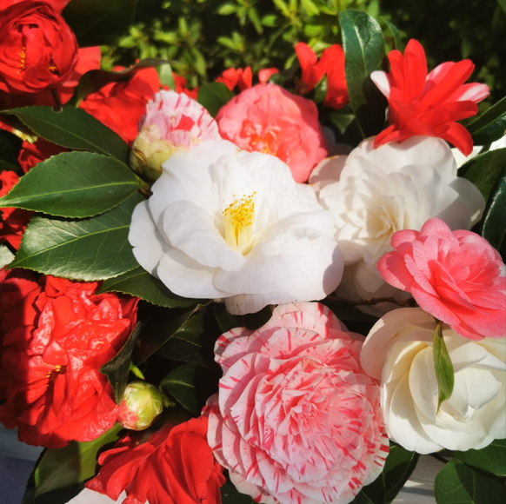
Per scaricare ulteriori immagini clicca qui

Marzo 2023, Verbania – Un vasto universo che appassiona botanici e florovivaisti di tutto il mondo, le camelie, di origine orientale, hanno trovato il loro habitat naturale sulla sponda del Lago Maggiore e i floricoltori locali portano avanti una tradizione produttiva di 150 anni, riconosciuta a livello nazionale ed internazionale.

Grande attesa, quindi, per la Mostra della Camelia di Verbania che quest’anno festeggia i 55 anni ed è organizzata dal Comune di Verbania e Verbania Garden Club. Tra i partner, inoltre, figurano: Società Italiana della Camelia ed Ente Giardini Botanici Villa Taranto. L’appuntamento è per il 25 e 26 marzo 2023: un’imperdibile occasione per lasciarsi travolgere dall’eleganza e dalla bellezza di questi fiori, ammirando più di 200 varietà di camelie, scenograficamente esposte nei saloni di Villa Giulia da Elio Savioli o di visitare con esperti botanici collezioni di splendidi esemplari custoditi nei parchi, giardini storici privati e vivai del territorio del Lago Maggiore. La manifestazione coinvolge Villa Taranto e Isola Madre, Villa Maioni, Villa Giuseppina a Verbania, Villa Anelli a Oggebbio, i vivai La Roncola di Vignone e Compagnia del Lago Maggiore di Premosello Chiovenda, che ospita la pregiata Camellia sinesis, dalle cui foglie si ottiene un aromatico tè.

Nel Parco di Villa Maioni, sede della Biblioteca di Verbania nei pressi di Villa Taranto e del Teatro Il Maggiore, sarà inaugurata domenica 26 alle ore 9 la “Biblioteca della Camelia Piero Hillebrand”: un campo – catalogo realizzato dalla Società Italiana della Camelia e dal Comune di Verbania che presenta 300 varietà diverse di Camellia a rappresentare le infinite varietà delle strutture di queste piante, con la possibilità di ammirare le fioriture in tutti i mesi dell’anno. Il parco-museo porta il nome del verbanese Piero Hillebrand, florovivaista e botanico che dedicò la vita alla ricerca e catalogazione delle antiche varietà di camelia. AI taglio del nastro, il 26/3 alle ore 9 saranno presenti cameliofili giunti da tutto il mondo per il Congresso della International Camellia Society, presieduta dal prof. Gianmario Motta (proprietario di una collezione privata di camelie sul Lago d’Orta). All’interno del giardino di Villa Giulia, oltre all’esposizione di camelie, sarà allestita anche una mostra-mercato di piante in vaso a cura dei florovivaisti locali. Poco distante, sul lungolago, il punto di ritrovo per un tour in motoscafo con la botanica Carola Lodari che illustrerà le curiosità relative ai parchi che si affacciano sulle acque.

Come di consueto sono previsti numerosi eventi collaterali a Villa Giulia, tra cui la mostra di La shashe, dedicata alla natura. Nelle opere, la cui fama ha valicato i confini nazionali, prevalgono elementi naturali raccolti sulle vie percorse abitualmente o ricavati dalle sue piante. Ogni opera è un pezzo unico, creato con una tecnica particolare. In questa edizione, gli appuntamenti a Villa Giulia con gli “esperti” vertono sul tema dell’albero. Sabato 26 alle ore 15 - in collaborazione con il Salone del libro “Editoria e Giardini”, Regione Piemonte e Ass. La Nottola di Minerva di Torino - Antonio Pascale presenterà il volume “La foglia di fico. Storie di alberi, donne e uomini”: una riflessione sulla felicità che parte da un dialogo con le piante. Il legno, inteso come fonte di ispirazione per la realizzazione di sculture in legno massello e quadri in tecnica mista, è la materia con cui nel parco, domenica 27 dalle ore 15, Fabrizio Pelfini creerà delle opere; mentre Flavio Cometti, nel salone dalle ore 16.30, illustrerà i suoi manufatti realizzati con legni di potature dei parchi del lago. Non mancano le proposte per uno shopping a tema floreale con Alberti Libraio Editore e i suoi volumi su fiori e giardini, Patrizia Giannelli e i monili di ispirazione botanica, Ester Bijoux e i gioielli realizzati con elementi vegetali, Flavio Cometti e i manufatti artistici in legno.

Con la Mostra della Camelia, si “risveglia” la fitta agenda di appuntamenti in città: riaprono, ad esempio, Villa Taranto e Le Isole. Il calendario primaverile che attende i visitatori è una continua suggestione che permette di perdersi in atmosfere intrise di fascino e cultura. Dall’8 al 23 aprile 2023 è in programma la Festa delle Bulbose che, dai Giardini Botanici di Villa Taranto, annuncia l’arrivo della primavera con una straordinaria fioritura di 80.000 bulbose tra prospettive cromatiche di unica bellezza. Seguirà il celebre salone del libro dedicato al giardinaggio e alla botanica, Editoria e Giardini. Un’edizione speciale non solo perché per la prima volta si terrà dal 27 maggio al 5 giugno 2023 ma anche per le iniziative, i convegni e le mostre proposte che condurranno gli ospiti al cuore della manifestazione. Non resta che partire e lasciarsi avvolgere dalle vivaci cromie della città!

Info pratiche:
- Per agevolare i trasferimenti a Villa Giulia, il Comune di Verbania ha organizzato un servizio gratuito di navetta circolare con collegamento dai parcheggi di Ospedale, Tribunale, Istituto Ferrini, Teatro Il Maggiore, Villa Taranto. Partenze continuate ogni 30 min. dalle 9.30 alle 18.
- Le visite, su prenotazione obbligatoria presso l’Ufficio Turismo del Comune di Verbania, possono essere riservate dal 15/3 al 25/3 al tel. 0323 503249/542250 e il 26/3 al tel. 329 8552171.
- Tour in motoscafo con la botanica Carola Lodari: prenotazioni presso l’Ufficio Turismo del Comune di Verbania, dal 15/3 al 25/3 tel. 0323 503249/542250, il 26/3 tel. 329 8552171

Per informazioni
Ufficio Turismo Città di Verbania tel. 0323 503249 – turismo@comune.verbania.it
- FB Vivi Verbania lago Maggiore
- FB Mostra della Camelia di Verbania

